附件
操作指南
一、登录系统
1.登录“吉林省建筑市场监管公共服务平台”（网址:http://cx.jlsjsxxw.com/）
2.点击“教育培训”进入“吉林省建设工程人员培训管理系统”
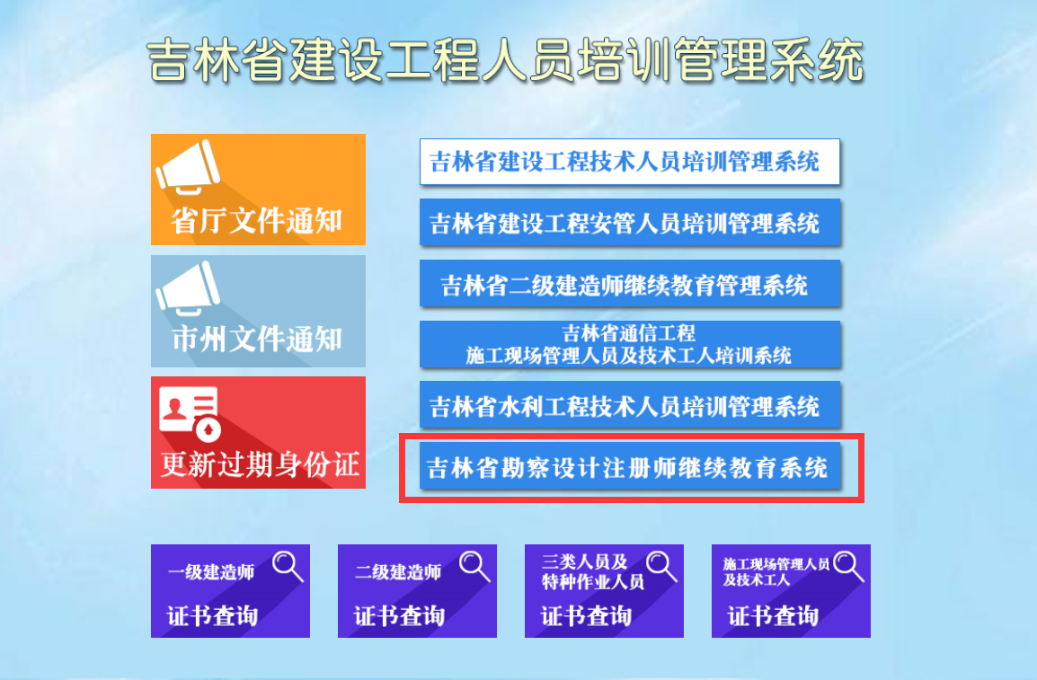
3.点击“吉林省勘察设计注册师继续教育系统”进入系统
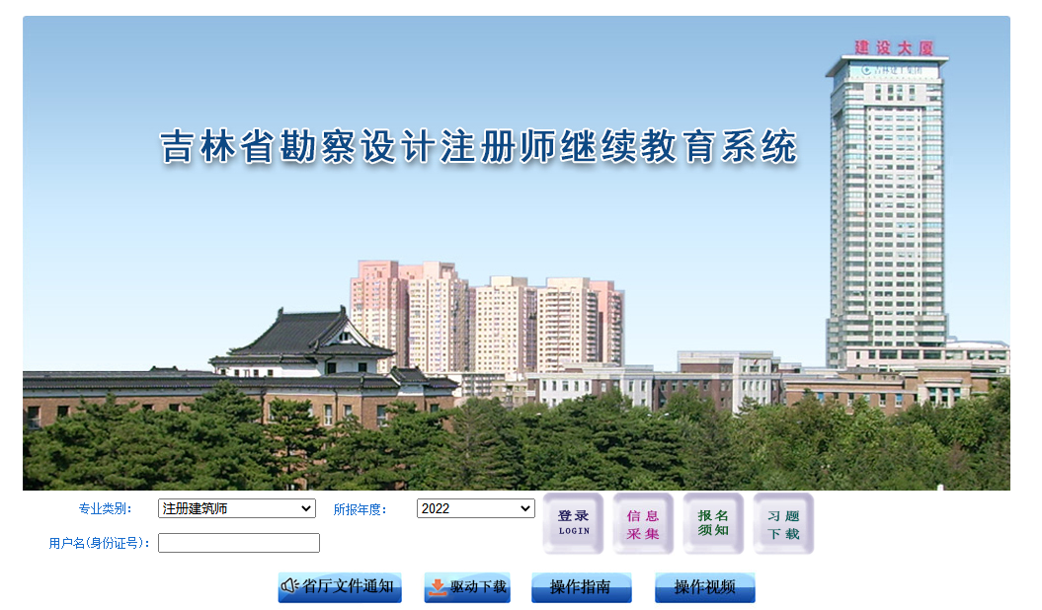
4.首次使用本系统，需要进行信息采集，将身份证放在读卡器上，点击“读取信息”按钮, 并选择专业类别后，点击“确定”，系统提示注册成功。以前采集过的不需要再采集身份证信息。

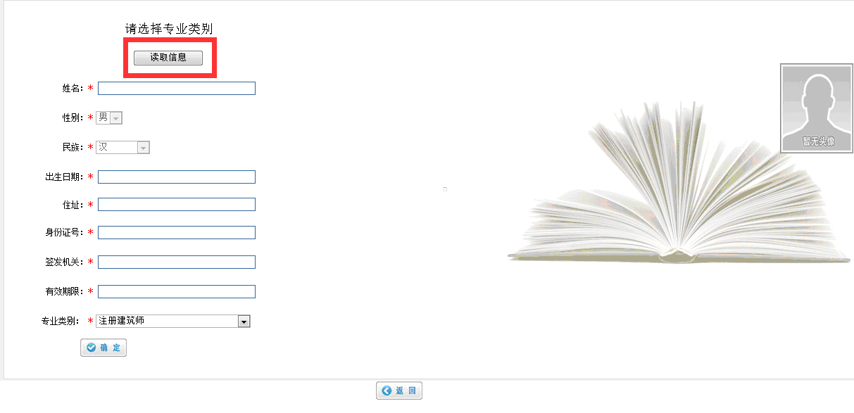
5、选择专业类别、年度，并输入身份证号。
二、在线学习
6.进入系统后点击“在线学习”，即显示本专业所有课件。
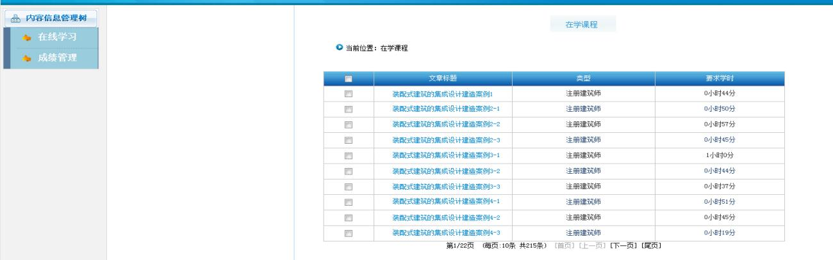
7.点击“课件”即可进行在线学习，系统自动累计学时，学时要求：必修课40学时、选修课40学时，每学时45分钟。
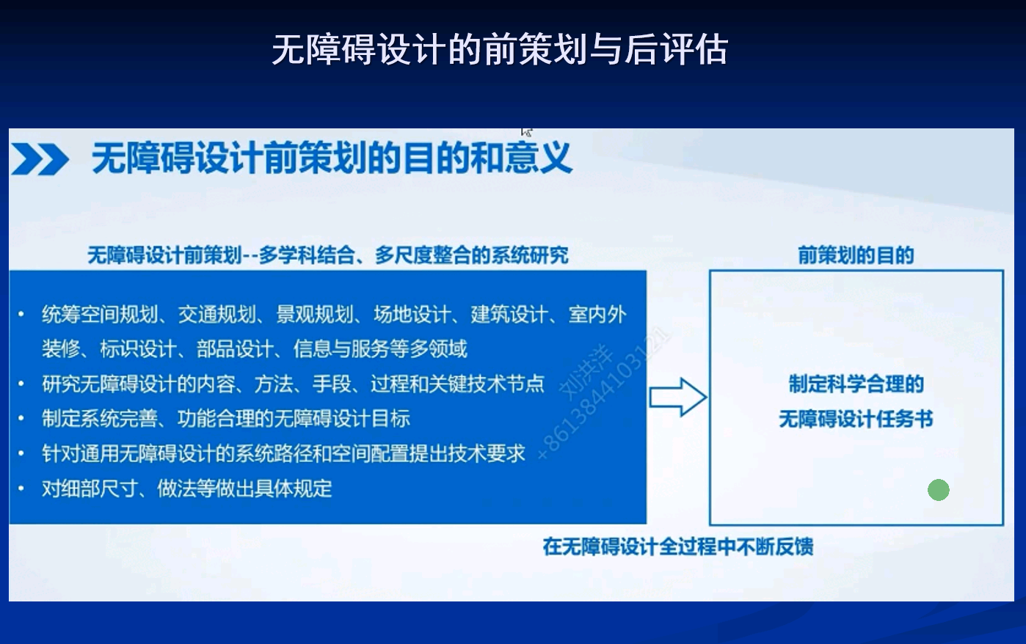
三、在线考试
8. 学满规定课时后，即可进行考试。在系统导航左侧菜单栏中，点击成绩管理，出现“在线考试”，点击进行考试。
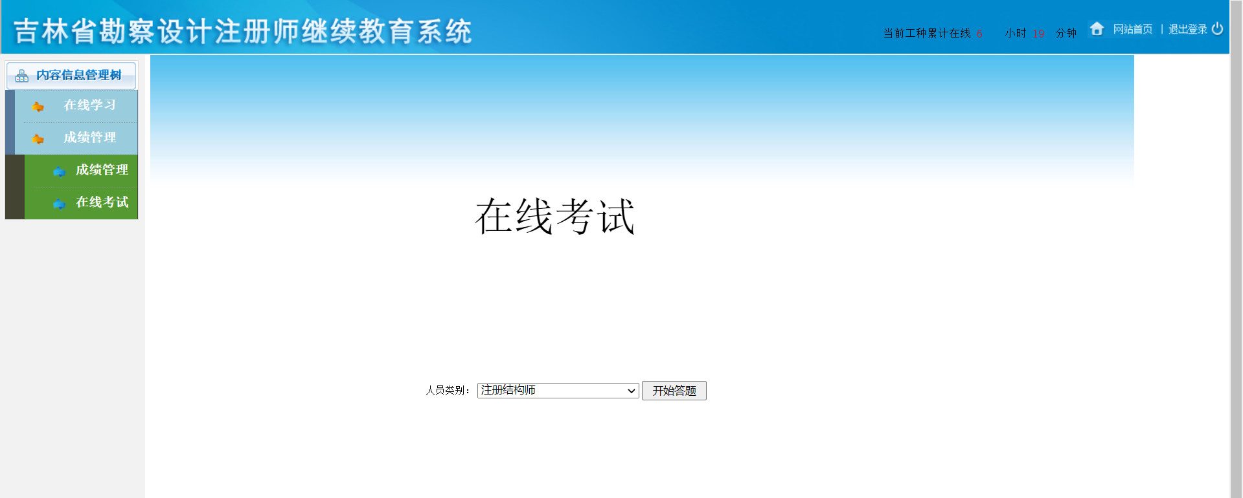
四、证书下载
9.考试合格后，在系统导航左侧菜单栏中，点击“证书下载”，即可下载或打印《合格证书》。
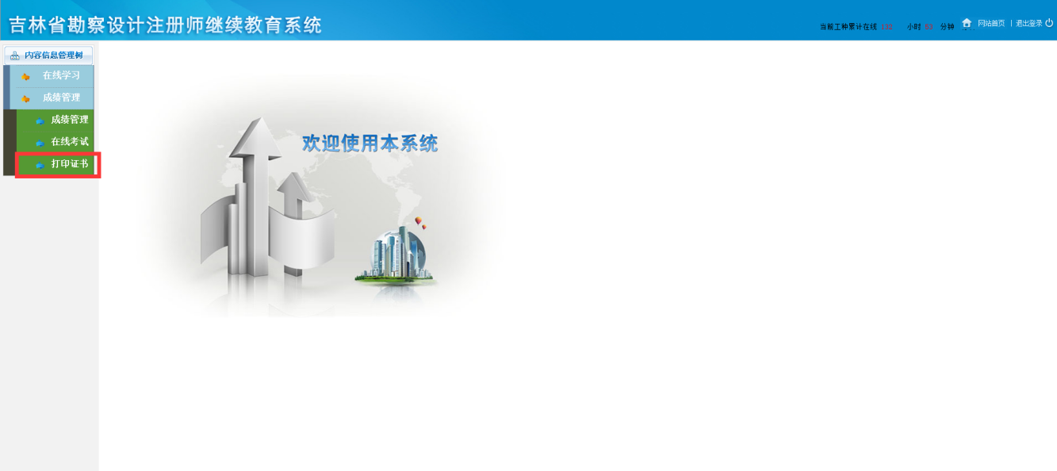
五、技术支持
吉林省共友软件有限公司
服务电话：0431-85076811

